Mätning och övervakning av personalstråldoser

Innehåll
Bakgrund 2
Syfte 2
Förändringar sedan föregående version 2
Allmänt 2
Personal i kategori A 3
Personal i kategori B 3
Instruktion för dosimeterbärare 3
Stickprovsmätningar kropp (instruktion sjukhusfysiker) 6
Ögondosmätningar (instruktion sjukhusfysiker) 7
Fingerdosmätningar (instruktion sjukhusfysiker) 7
Administration och arkivering 7
Referenser 7

Bakgrund
För personal som arbetar med joniserande strålning finns dosgränser som inte får överskridas och dosrestriktioner över vilka stråldoserna ska optimeras. Stråldoser
till personal ska också övervakas för att avgöra om personalen är placerade i rätt kategori.

Syfte
Att ha tillräcklig kontroll över personalens stråldoser så att dosgränserna inte överskrids, att stråldoser över dosrestriktioner utreds och att personalen är placerade i rätt kategori.

Förändringar sedan föregående version
Ny rutin.

Allmänt
Dosimetrar beställs från Persondosimetri, Sahlgrenska. Resultatet från mätningarna ska jämföras med de årsdosgränser som inte får överskridas enligt lag (se Tabell 1) samt med NU-sjukvårdens dosrestriktioner. För att avgöra om personalen är korrekt kategoriserad ska stråldoserna också jämföras med värden för Kategoriindelning av personal. Kontroll och analys av erhållna stråldoser görs av sjukhusfysiker. Om en stråldos över dosrestriktionerna uppkommer ska orsaken utredas. Stickprovsmätningar ska genomföras i samordning med sjukhusfysiker.

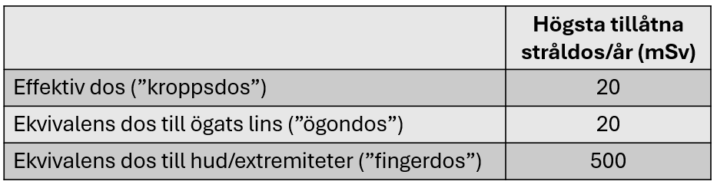
Tabell 1, dosgränser för arbetstagare i verksamhet med joniserande strålning.

Personal som utses för stickprovsmätningar ska följa de anvisningar som sjukhusfysikern förmedlar. Samtliga stråldosmätningar/beräkningar ska dokumenteras och kunna visas upp vid behov. Arbetsgivaren ska på begäran
kunna visa arbetstagarens individuella stråldoser och det underlag som har används för att fastställa dessa.
Vid oförutsedd exponering ska arbetstagaren snarast informeras om sina individuella stråldoser och, om så efterfrågas, ytterligare mätresultat och dosberäkningar som finns tillgängliga.

Personal i kategori A
Personal i kategori A ska kontinuerligt bära personlig kroppsdosimeter för uppskattning av effektiv dos under strålskyddsförklädet. För att uppskatta den ekvivalenta dosen till ögon och hud/extremiteter ska stickprovsmätningar göras minst en gång vart tredje år på en representativ andel av personalen.
Alla dosimetrar skickas efter en månads användning till Persondosimetri, SU, vilka återkopplar stråldoserna varje månad samt årligen. Om årlig effektiv dos överstiger 1 mSv eller 0,5 mSv/månad, ska kontakt tas med sjukhusfysiker. En analys av varför stråldosen ligger över detta värde ska göras. Osäkerheten i mätvärdena är ca ±50 % och ska tas hänsyn till vid jämförelse med gränsvärden.

Personal i kategori B
För kategori B ska stickprovsmätningar av den effektiva dosen (kropp) göras minst vart tredje år på en representativ andel av personalen. Finns behov av stickprovsmätningar av ekvivalent dos till ögon eller fingrar så utförs även dessa minst vart tredje år. Det är sjukhusfysiker som tillsammans med verksamheten beslutar vilken personal som ska mätas. När det gäller personalgrupper som använder mobil C-båge kontrolleras stråldoser genom dosimetrar som fästs på C-bågearmen och dosmätningar på personal behöver först göras vid misstanke
om förändringar.
Kategori B-personal som tillfälligt hanterar öppna strålkällor ska använda direktvisande dosimetrar under sådana moment eftersom det finns risk för kontamination. Dosimetrarna finns på de nuklearmedicinska avdelningarna. Stråldosen dokumenteras i loggbok efter avslutat moment. Loggböckerna sammanställs årligen av sjukhusfysiker.

Instruktion för dosimeterbärare
Kroppsdosimeter
Det är viktigt att kroppsdosimetern bärs åt rätt håll så att stråldosmätningen blir korrekt. Dosimetrarna har individuella nummer och nya dosimetrar fås varje månad tillsammans med ett returkuvert.
Dosimetern ska bäras (se Figur 1):
- med dosimeternummer (i rött fönster) vänt mot kroppen
- i brösthöjd
- under strålskyddsförkläde
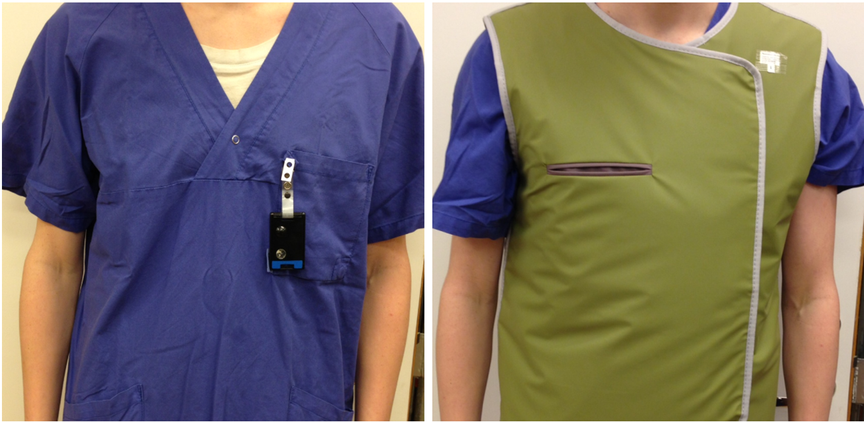
Figur 1. Hur persondosimeter ska bäras.

Ögondosimeter
Ögondosimetern ser likadan ut som kroppsdosimetern och bärs också med dosimeternummer (i rött fönster) vänt in mot kroppen, men fästs på halskragen och därmed utanpå eventuella skydd (se Figur 2). Dosimetern ska skickas för analys efter ungefär en månad.

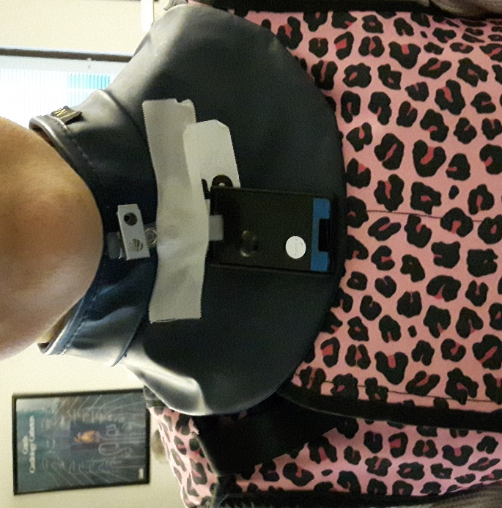
Figur 2. Hur dosimeter för ögondosmätning på krage ska bäras.

Fingerdosimeter
Fingerdosimeter sitter i huvudet på ringen och bärs under sterila handskar på den hand som har störst risk att komma in i eller nära det primära strålfältet. Ringens huvud ska riktas åt det håll som primärstrålningen kommer från, vilket oftast är in mot handflatan (se Figur 3). Dosimetern ska skickas för analys efter ungefär en månad.
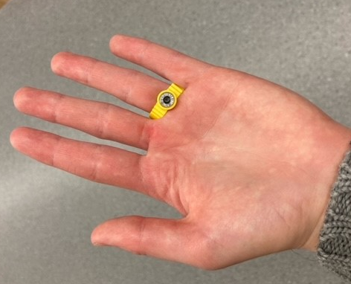
Figur 3. Hur ringdosimeter brukar bäras.

Instruktion för gravid dosimeterbärare
Gravid personal i kategori A och B som arbetar med joniserande strålning under graviditeten ska bära kroppsdosimeter. Dosimetern är till för att kunna övervaka eventuell dos till foster. Dosimetern har ett individuellt nummer och en ny dosimeter fås varje månad tillsammans med ett returkuvert.
- Den använda dosimetern ska skickas tillbaka i det medföljande returkuvertet.
- När föräldraledighet börjar eller om man inte längre arbetar i strålningsmiljö:
  - Skicka tillbaka den sista dosimetern oavsett när i månaden det är. Vid oplanerad ledighet, be någon annan att skicka tillbaka dosimetern.
  - Avbeställ vidare dosimetrar hos Persondosimetri.
- Om den månatliga stråldosen ligger över 0,2 mSv/månad eller om den sammanlagda stråldosen ligger över 0,5 mSv kontaktar Persondosimetri dosimeterbäraren, som då ska kontakta sjukhusfysiker.
- Det är viktigt att alla dosimetrarna skickas tillbaka för beräkning av eventuell fosterdos.
Dosimetern ska bäras (se Figur 4):
- med dosimeternummer (i rött fönster) vänt mot kroppen
- på magen under strålskyddsförklädet
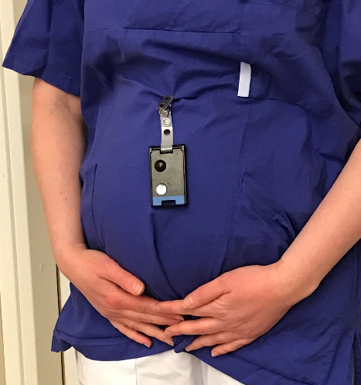
Figur 4. Hur gravid personal ska bära dosimeter.

Strålskyddsförkläde måste kunna bäras på ett korrekt sätt trots att magen växer.
Då inget förkläde passar eller om passformen blir dålig så att till exempel delar av kroppen exponeras ska arbetstagaren inte delta i verksamhet med strålning. Kjol och väst är att föredra. Ytterligare rutiner för gravid personal finns här:
Riskbedömning för gravid arbetstagare inom röntgenverksamhet som i sitt arbete utsätts för strålningsrisk.
Riskbedömning för gravid och ammande arbetstagare inom verksamhet med radioaktiva ämnen.

Stickprovsmätningar kropp (instruktion sjukhusfysiker)
Årsdoserna uppskattas som dosen för en månad korrigerad för bakgrund och multiplicerat med 11 månader. Osäkerheten i mätvärdena är ca ±50 % och ska tas hänsyn till vid uppskattningen. Om årlig effektiv dos överstiger dosrestriktionen 1 mSv/år, ska en analys av varför stråldosen ligger över detta värde ska göras.
Om stråldoserna överstiger värdena i Tabell 2 ska personalen tillhöra kategori A
och kategori B om stråldoserna överskrider värdena i Tabell 3.
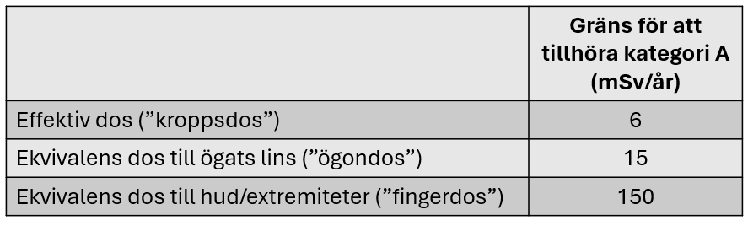
Tabell 2, Gränser för att personal måste tillhöra kategori A.

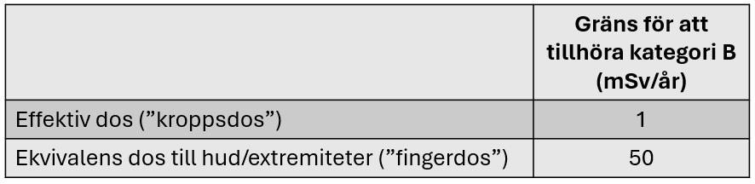
Tabell 3, Gränser för att personal måste tillhöra kategori B.

Ögondosmätningar (instruktion sjukhusfysiker)
Ögondoser mäts på personal som står nära en patient vid intervention eller operation med C-båge eller en intervention med CT. För att uppskatta stråldosen till ögats lins används en kroppsdosimeter som sätts utanpå halskrage. En uppskattning som inte riskerar att underskatta stråldosen är att stråldosen som uppmätts på halskragen motsvarar stråldosen i ögonhöjd utan blyglasögon. Årsdosen uppskattas som dosen för en månad korrigerad för bakgrund och multiplicerat med 11 månader. Om årlig dos överstiger dosrestriktionen 10 mSv/år, ska blyglasögon bäras och en analys av varför stråldosen ligger över detta värde ska göras. Om man använder blyglasögon beräknas dessa minst halvera stråldosen.

Fingerdosmätningar (instruktion sjukhusfysiker)
Fingerdoser mäts på personal som riskerar att ha fingrarna i eller nära det primära strålfältet under en intervention, operation med C-båge eller en intervention med CT samt BMA på nuklearmedicin. Ringdosimetern ska användas i ungefär en månad. Årsdosen uppskattas som dosen för en månad korrigerad för bakgrund och multiplicerat med 11 månader. Osäkerheten i mätvärdena är ca ±50 % och ska tas hänsyn till vid uppskattningen. Om årlig dos överstiger dosrestriktionen 100 mSv/år, ska en analys av varför stråldosen ligger över detta värde ska göras.

Administration och arkivering
Persondosimetriverksamheten vid Sahlgrenska Universitetssjukhuset sköter rapportering och arkivering av persondoser för kategori A.
Administration av dosimetrar, till exempel distribution och återsändning, sköts av person/funktion som verksamheten utser.
Administration av stickprovsmätningar samt ögon- och fingerdosmätningar sköts av sjukhusfysiker.
Administration av dosimetrar till gravid arbetstagare sköts av respektive verksamhet.
Årsrapporterna arkiveras hos respektive verksamhet i NU-sjukvården. Årlig sammanställning görs av sjukhusfysiker.

Referenser
Strålskyddsförordningen SFS 2018:506
Strålsäkerhetsmyndighetens föreskrift SSMFS 2018:1

Fingerdosimetrar räknas enligt Socialstyrelsen som ett arbetsredskap och faller inte under 5§ i SOSFS 2015:10 där det specificeras att ”underarmar och händer ska hållas fria från armbandsur, smycken, förband, stödskenor eller motsvarande”.

